面试
先答是什么，

再答有什么作用

要注意什么（这部分最重要，展现自己的心得）
答案的段落分别，层次分明，条理清晰都非常重要，从这些表面的东西也可以看出一个人的习惯、办事风格、条理等。

提高代码重用率,方便扩展和维护

面试总结
Linkedlist排序
集合交并差

不好的代码
1. if(username.equals(“zxx”){} 要用zxx.equals(xxx)
2. int x = 1;
return x==1?true:false; 没必要搞个三元 直接return x==1就可以.

If(xx==true)这种代码就是不好的,好代码是if(xxx)

Map集合的遍历要用entyrset,不要用keyset

多态的机制和好处
多态原理get,为什么要有动态分派呢,因为class文件的内容无法确定到底调用了什么方法,必须运行时确定,
明白了吗 什么叫做运行时确定

那我们就知道了多态的实现原理是invokevirtual指令他自己会确定实际类型,而多态的一个点就是子父类的虚方法表中的相同方法的索引一样.

封装 高内聚低耦合 继承 代码复用可扩展
多态:多态是指程序中定义的引用变量所指向的具体类型和通过该引用变量发出的方法调用在编程时并不确定在程序运行期间才确定，即一个引用变量倒底会指向哪个类的实例对象，该引用变量发出的方法调用到底是哪个类中实现的方法，必须在由程序运行期间才能决定。因为在程序运行时才确定具体的类，这样，不用修改源程序代码，就可以让引用变量绑定到各种不同的类实现上，从而导致该引用调用的具体方法随之改变，即不修改程序代码就可以改变程序运行时所绑定的具体代码，让程序可以选择多个运行状态，这就是多态性.

接口和抽象类的区别
抽象类可以有普通成员方法和普通成员变量,而接口中的变量必须是public final static的,方法必须是publc abstract(默认添加)的.
抽象类可以有静态方法,接口不可以,方法必须是publc abstract(默认添加).
抽象类可以有构造方法.
一个类可以实现多个接口,但只能继承一个抽象类.
接口更多的是在系统架构设计方法发挥作用，主要用于定义模块之间的通信契约,更像是一种规则,我这样写,你这样用。而抽象类在代码实现方面发挥作用，可以实现代码的重用，例如，模板方法设计模式是抽象类的一个典型应用.

&&和&的区别
&还可以用作位运算符，当&操作符两边的表达式不是boolean类型时，&表示按位与操作，&&还具有短路的功能
位运算可以,比如说你需要很多的boolean我可以一个字节,用&运算,相当于八个布尔

Java如何跳出多重循环
外层的循环条件收到内层的代码控制限制
boolean found = false;
for(int i=0;i<arr.length&& !found;i++) {
for(int j=0;j<arr[i].length;j++){
System.out.println(“i=” + i + “,j=” + j);
if(arr[i][j] ==5) {
found = true; 这个条件改变摧毁外循环
break; 这个break跳出内循环
}
二,写到函数里return 需要跳出循环的时候return,就跳出了多重循环
三,用try 把循环包起来,需要跳出的时候throw new Exception();
然后catch代码和逻辑代码就继续执行了,catch代码执行完是会继续往下跑的.
如果你异常,不停的抛,最后抛给了虚拟机,程序就停止了
String a3 = "";
String b3 = "";
try {
for (int i = 1; i <= 3; i++) {
a3 = "外层循环第"+i+"层";
for (int j = 1; j <= 3; j++) {
b3 = "内层循环第"+j+"层";
if (2 == j & 2 == i) {
throw new Exception();
}
}
}
} catch (Exception e) {
System.out.println(a3+b3);

Switch中的判断内容
在switch（expr1）中，expr1只能是一个整数表达式或者枚举常量（更大字体），整数表达式可以是int基本类型或Integer包装类型，由于，byte,short,char都可以隐含转换为int，所以，这些类型以及这些类型的包装类型也是可以的。显然，long和String类型都不符合switch的语法规定，并且不能被隐式转换成int类型，所以，它们不能作用于swtich语句中。

Short i=1;
对于short s1 = 1; s1 = s1 + 1;由于s1+1运算时会自动提升表达式的类型，所以结果是int型，再赋值给short类型s1时，编译器将报告需要强制转换类型的错误。
short i = 1;
i =(short)( i+1); 这样强转才可以

对于short s1 = 1; s1 += 1;由于 +=是java语言规定的运算符，java编译器会对它进行特殊处理，因此可以正确编译。 这个+=是没问题的

Int short byte char
byte 8bit/1byte 负2的7次方，至2的7次方-1
short 16bit/2byte 负2的15次方 至 2的15次方-1
int 32bit/4byte 负2的31次方 至 2的31次方-1
long 64bit/8byte 负2的63次方 至 2的63次方-1

char 16bit/2byte \u0000~\uFFFF,unicode编码
可以看出java中byte short int都是用来存整数的
而char是用来存字符类型的两个字节长度,unicode编码的(包括了ACSI编码),给他存个97就是a,你要是给short存个97就是97整数,string其实就是char数组

用最有效率的方法算出2乘以8等於几
2 << 3，
因为将一个数左移n位，就相当于乘以了2的n次方，那么，一个数乘以8只要将其左移3位即可，而位运算cpu直接支持的，效率最高，所以，2乘以8等於几的最效率的方法是2 << 3。

负数与补码
在java中,byte和int这些东西都是有符号的,所以他的第一位是符号位,他的表示的范围是-128-127(-128--1 0-127) 而不是0-255.
还有一点负数在计算机中是以补码的形式存在的,对于byte的二进制来说,首先看首位,0的话就是整数就是正常计算,1的话就是负数,等这样算,首先我们知道是负数了,具体是负几呢,因为负数是补码存在,补码的补码就是源码,你得再对负数求补码才是绝对值,比如11111111,首先这是一个负数.
这个东西求完补码是00000001,说明这个数是负1
1 111-1011这个数猜猜是多少 -5

final修饰的变量
被final修饰的基本类型是值不可以变,被final修饰的引用类型是引用不可以变,但是引用所指向的值是可以变的,比如final int[] a= {1,2,3}那么这个a也是可以a[0] =10进行修改的,只不过a的地址不会变了.

String的存储
String a = “aa”;这样他是创造了一个对象,方法区的字符串常量区里
String b = new String(“bb”)这样他是创造了两个对象,一个对象在字符串常量区里面,还有一个在堆里面.
String c = new String(“bb”)这样他是创造了一个对象,一个在堆里面比较好理解,还有一个有在字符串常量区里面已经有bb这个值了,那么就不会引用了,把字符串常量区中的bb值的地址赋给字符串的value属性就可以了.
还有字符串常量区是不会被gc的,而你的c和b对象是可能会被gc的,所以你搞很多的aa bb cc这样玩意是可能把方法区给弄满的.
==对于基本类型来说是比较值,对于引用类型来说比较地址,equals是比较内容,这是个方法,基本类型是调用不了的.

String a = “aa”;
String b = new String(“aa”);
a==b吗,不等于,a的地址在方法区,b在堆内存,肯定不一样,但是b的value会指向方法区的aa.
String s1 = "a";
String s2 = s1 + "b";
String s3 = "a" + "b";
System.out.println(s2 == "ab");
System.out.println(s3 == "ab");
第一个是false,因为他合并完后会到s2的堆里面.
第二个是true,因为他俩都是常量池的一个东西.

静态内容
静态内容是和类一起在方法区的,下面的staticVar ,每创建一个对象都会加一,
而instanceVar这个普通的成员变量只是创建的对象的自己的instanceVar 变成了1
public class VariantTest{
public static int staticVar = 0;
public int instanceVar = 0;
public VariantTest(){
staticVar++;
instanceVar++;
System.out.println(“staticVar=” + staticVar + ”,instanceVar=”+ instanceVar);
}

Integer
而Integer的默认值为null，即Integer可以区分出未赋值和值为0的区别，int则无法表达出未赋值的情况.他还有方法将一个字符串转换成整数，Integer中还定义了表示整数的最大值和最小值的常量Integer.MAX_VALUE

Math
Math类中提供了三个与取整有关的方法：ceil、floor、round 向大取整,像小取整,加0.5后像小取整.
Math.random()返回一个大于0.0小于1.0的随机数,你可以对这个数进行加减乘除得到你要的随机数方法
Random r = new Random; r.nextInt(n);获得一个0到n的随机整数.

重载与重写
重载的方法名相同,参数列表不同,返回值也可以不相同,但是参数列表必须不同,因为重载就是靠参数列表区分的.当初定义方法重载的时候为什么不用返回值区分呢,如果你用返回值区分的话 我调用的时候,就写个method(a);返回值不接收,你知道我返回的是什么类型吗.同时什么抛出的异常啊,访问权限啊,也不行,只能是参数的个数,类型,顺序等参数相关来区分.

而重写的话子类与父类的方法必须参数相同,方法名相同,抛出的异常也相同,并且子类的权限修饰符必须大于等于父类.

抽象类
抽象类可以实现接口,也可以继承别的类,抽象类和普通类的唯一区别就是抽象类不能实例对象,且可以有抽象方法
Abstract不能和static同时修饰方法,因为abatract是让子类重写的,你给静态了就和本类联系在一起了,报错.

基本数据类型
Byte short int char long doule float boolean这8个,strign是引用数据类型不是基本数据类型.

参数是传值调用的
Int i = 1;
Method(i); 他这里只是把i的值复制了一份传了进去,也就是传进去的是个1,他在里面怎么折腾都无所谓.
Int[] arr = {1,2,4};
Method(arr); 这玩意也是传值调用的,只不过传进去的是地址,传进去地址的就可以改了.

Try finally return
Finally代码是在你try的return(如果有的话)之前执行的.
int i = 10;
System.out.println(test(i));
}
public static int test(int i){
try {
i += 10;
System.out.println(i);
return i;
} catch (Exception e) {
e.printStackTrace();
} finally {
i += 30;
System.out.println(i);
return i;
}
}
有三个打印是 20 50 50
也就是finally代码的执行顺序是在你try的return执行,当执行finally代码的时候发现里面有个return 那么就return这个,这个方法就结束了,后面的代码就不会执行了.
int i = 10;
System.out.println(test(i));
}
public static int test(int i){
try {
System.out.println(i);
return i;
} catch (Exception e) {
e.printStackTrace();
} finally {
++i;
System.out.println(i);
}
return 90;
}
这个打印是10 11 10 也是finally代码会在return之前执行,那么i就编程11了,并打印11,但是这个finally没有return,那么就会走到try里return,那么try里的return是不刁你finally里的修改的,还是返回10.

int test()
{
try
{
return func1();
}
finally
{
return func2();
}
}
int func1()
{
System.out.println("func1");
return 1;
}
int func2()
{
System.out.println("func2");
return 2;
}
}
-----------执行结果-----------------
func1
func2
2

与final和finally相关的finalize方法
这个东西是Object中的方法,当垃圾回收器将要回收对象所占内存之前被调用,即当一个对象被虚拟机宣告死亡时会先调用他的finalize()方法,让此对象处理他生前最后的事情(这个对象可以趁机摆脱死亡的命运,但是你要重写他的这个方法才可以,你要是用object的方法是没用的).经过我们查看源码这个方法是没有内容的...
protected void finalize() throws Throwable { } 空的...
Object类中很多的方法都是native的.

集合架构
Map和collection没关系
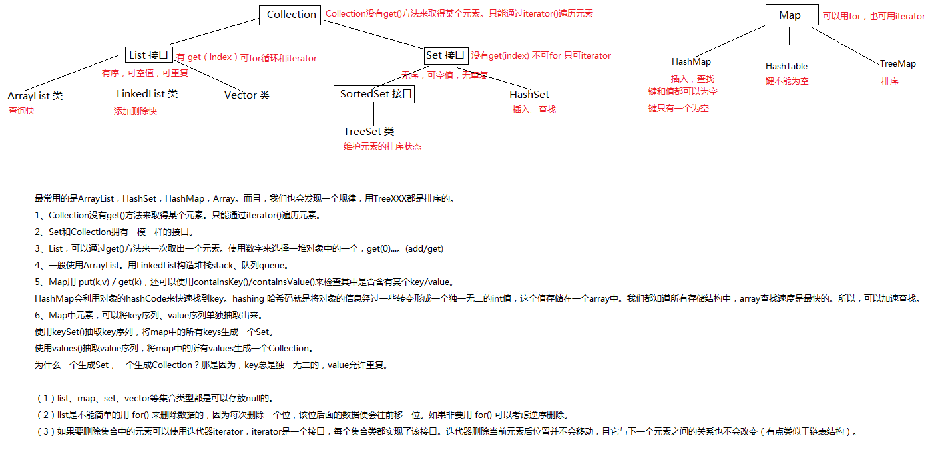

同步和异步
同步：A线程要请求某个资源，但是此资源正在被B线程使用中，因为同步机制存在，A线程请求
不到，怎么办，A线程只能等待下去
异步：A线程要请求某个资源，但是此资源正在被B线程使用中，因为没有同步机制存在，A线程
仍然请求的到，A线程无需等待.

Ajax中的异步和多线程的异步不是同一个东西,但是意思都是这样,我的页面的http请求不需要等你别的请求响应交互完了再发,我就发我自己玩我自己的互不干扰.
而同步呢就是使用jsp

还有个同步IO和异步IO,这里对同步的解释是,同步就是必须这个IO操作做完才能继续运行,而异步IO就是,不管IO完不完都继续运行.
在流程中的体现就是,同步IO是他自己查到了IO操作已经完成(read函数返回成功)然后继续执行,而异步IO是不管你返回不返回成功,我都继续执行,当你返回成功后给我一个通知即可.

在高并发的程序中大部分都是用的同步非阻塞的IO.

数据结构
注意在hashmap中如果hash冲突了,那么把相同hash值的东西往链表里添加的时候,新添加的会在最前,也就是最靠近桶数组的地方,
把以前添加的都往后面挤. 因为他的第一句就是 e->next = table[i].
注意将一个链表节点A赋值给一个节点B的next的时候,注意不要想着,B->A这种结构,而是这样想,B中的next属性的值变成了节点A的地址.
平衡二叉树和红黑树的查询效率是差不多的,但 是添加和删除操作红黑树的旋转操作比平衡二叉树少.
public static void main(String[] args) {
// 假设i是5元的,j是2元的,k是1元的
for (int i = 1; i < 10; i++) { // 5元的

for (int j = 1; j < 25; j++) { // 2元的
for (int k = 1; k < 50; k++) { // 1元的
if (i * 5 + j * 2 + k == 50) {
System.out.println("5元的 " + i + " 张,2元的 " + j + " 张,1元的 " + k + " 张");
}
}
}
}

顺序索引,倒排索引,全文倒排给索引
这两个都是比如在一些文件中搜索一些字符串,平时我们都是挨个遍历这些文件的内容,然后去里面找这个字符串,这个就是顺序索引

而所谓的倒排索引就是我们以前被石工教育的那个找mce的算法,就是把那些关键字符串拿出来,
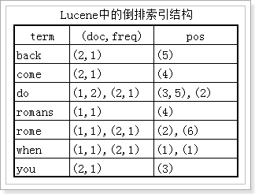
变成这个样子就叫做倒排索引.

全文索引
即计算机程序通过扫描每一篇文章中的每一个词，建立以词为单位的倒排文件，检索程序根据检索词在每一篇文章中出现的频率和每一个检索词在一篇文章中出现的概率，对包含这些检索词的文章进行排序，最后输出排序的结果。

搜索引擎 搜索引擎是一个全文检索系统,是一个系统,搜索引擎的核心技术就是全文检索技术.

搜索引擎是全文检索技术最主要的一个应用，例如百度,你就是输入一个词,人家就能给你找出包含这个的所有的网页,这不就是一个全文搜索的体现吗.

我们的lucene就是一个用来开发搜索引擎的工具包,主体思想也是全文索引,先获得文件,然后分析文件,进行全文索引(也就是全文到排索引)

局部变量
注意!!!!!!!!!!!!!!!!!!!!!!!!!!!!!!!!!!!!

变量是基本类型还是引用类型与他是不是局部变量没有一毛钱关系,你在类的方法中定义的不管是引用变量还是基本类型变量都是局部变量.而你在类中定义的无论是基本类型还是引用类型都不是局部变量,人家是成员变量.

方法传进来的参数也是局部变量.

